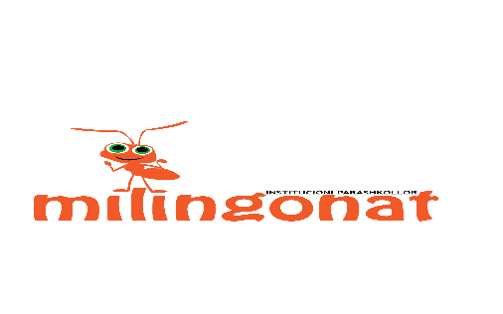

INSTITUCIONI PARASHKOLLOR “CICËRIMAT”

Komisioni Përzgjedhës për zhvillimin e procedurave për themelimin e marrëdhënies së punës, për pozitën: Shtëpiak në IP “CICËRIMAT”, gjatë procedurës së vlerësimit të aplikacioneve, jep këtë:

N J O F T I M

Se në bazë të kushteve dhe kritereve të përcaktuara me konkurs të datës 20.12.2019 dhe shqyrtimit të dosjeve të kandidatëve që kanë aplikuar, duke përfshirë kualifikimin, përvojën dhe elementet e tjera të meritës, Komisioni i përzgjedhur nga Këshilli i IP “CICËRIMAT”, me bazë në komunitet, vlerësoi se këta kandidatë të ftohen në intervistë me gojë:
Nr.  rendor | Emri i kandidatit | Mbajtjes e intervistës
 |  | Data | Ora | Vendi
1 | Rabit Saqipi | 02.02.2020 | 14:50 | ShFMU “Elena Gjika”
2 | Rrahim Dragusha | 02.02.2020 | 15:00 | ShFMU “Elena Gjika”
3 | Ekrem Qeshmexhiu | 02.02.2020 | 15:10 | ShFMU “Elena Gjika”
4 | Naim Avdiu | 02.02.2020 | 15:20 | ShFMU “Elena Gjika”
5 | Abdurrahman Dragusha | 02.02.2020 | 15:30 | ShFMU “Elena Gjika”
6 | Skender Çitaku | 02.02.2020 | 15:40 | ShFMU “Elena Gjika”
7 | Besnik Karavidaj | 02.02.2020 | 15:50 | ShFMU “Elena Gjika”
8 | Qamil Bekteshi | 02.02.2020 | 16:00 | ShFMU “Elena Gjika”
9 | Naser Pacolli | 02.02.2020 | 16:10 | ShFMU “Elena Gjika”

Prishtinë, KOMISIONI VLERËSUES
25.01.2020

